令和８年２月９日

関係特別支援学校長様

３年間の実践研究（パナソニック教育財団研究助成）の報告会の案内について

広島県立福山特別支援学校長

厳寒の候、貴校ますますご清祥のこととお喜び申し上げます。
さて、このたび関係特別支援学校を対象とした公開報告会を下記のとおり開催いたします。
本校はパナソニック教育財団の研究助成を受け、３年間にわたり実践研究に取り組んでまいりました。その成果を共有し、関係特別支援学校等の教育活動に少しでもお役立ていただければ幸いです。
つきましては、関係教職員の皆様への周知につきまして、ご配意賜りますようお願い申し上げます。

連絡先 広島県立福山特別支援学校担当者 小学部主事 山田 裕一
電 話 084‐951‐1513

３年間の実践研究（パナソニック教育財団研究助成）の報告会実施要項

１ 目的
本校で得られた知見を関係特別支援学校の教育現場へ還元するとともに、教職員の支援の在り方や専門性向上について共に考える機会とする。

２ 日時 令和８年３月27日（金） 14：00～15：30

３ 場所 本校体育館
※ZOOM参加も可能です

４ 報告内容
その① 安楽な「抱きかかえ」介助動作の探究 ～動作解析装置を用いた介助動作分析～
その② ポジショニングピローを用いた良姿勢の創造 ～体圧分散装置を用いた姿勢評価～
（実際に①②の機器を使用したアプローチ方法の体験を行う予定です。）

５ 研究主題（参考）
【１年目】肢体不自由のある児童生徒に対する効果的な介助及び指導支援方法に関する教員の技術の短期習得を目指して ～教員の専門性向上に向けた専門家と初任者の動作解析比較を基にした研修プログラムの開発～
【２年目】肢体不自由のある児童生徒に対する効果的な介助及び指導支援方法に関する教員の技術の短期習得を目指して ～現場におけるリアルタイム動作解析を基にした研修プログラムの開発～
【３年目】肢体不自由のある児童生徒に対する効果的な介助及び指導支援方法に関する教員の技術の短期習得を目指して ～抱きかかえ介助後の姿勢に着目して～
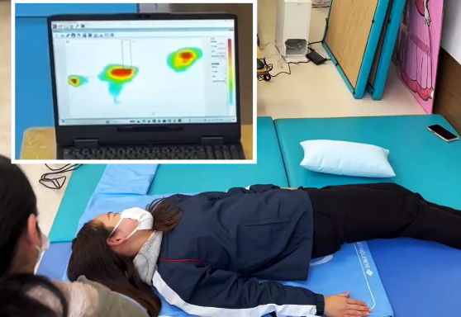
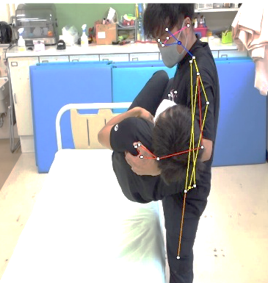
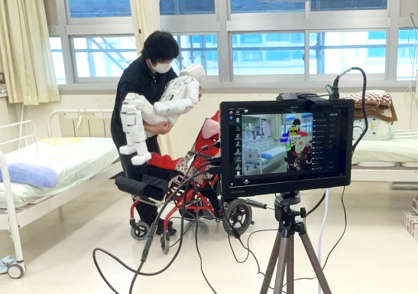

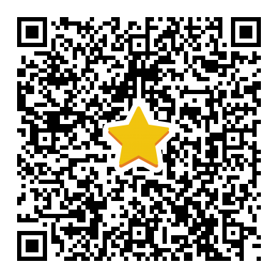
５ 参加申込方法
下記のFormsリンク、もしくはQRコードよりお申込みください。
「https://forms.gle/n1oLvPRFPMoznS3T8」

６ その他
・ZOOM参加の場合は、後日ミーティングID等をメールアドレスに送付します。
・天候等で研修会が急遽中止する場合は、参加申込で記入されたメールアドレスもしくは電話番号へ連絡をします。
・自家用車で来校される場合は、本校のグラウンドに駐車してください。

